

Relatório técnico de atividades
Programador | Coordenador do Projeto | Período de referência
Victor Hugo Feijão Alencar | Sérgio Clério | Maio/2015

Índice
1. Introdução 3
2. Atividades realizadas 3
2.1. Listagem e pesquisa dos termos de doação 3
2.2. QrCode e dados dinâmicos no termo de doação 3
2.3. Consulta de autenticidade dos termos de doação 4
2.4. Criação do total de páginas no componente dom-pdf e alteração na verificação de segurança do download do termo. 4
2.5. Correções 5

Introdução
Este documento tem a finalidade de documentar as atividades realizadas durante um período (especificado no início deste documento) e servir, também, de documentação técnica para possíveis manutenções.
Neste documento não terá explicações muito detalhadas dos programas utilizados durante o desenvolvimento, mas terá referência para a documentação da própria ferramenta (bibliotecas, APIs, frameworks, etc).
A duração estimada das atividades é referente à duração da entrega da atividade que incluem feriados e finais de semana e não a quantidade de dias úteis de trabalho.

Atividades realizadas

Listagem e pesquisa dos termos de doação
Criação da tela de listagem e pesquisa dos termos de doação.
Duração estimada da atividade:4 dias
Atividades secundárias:Aprimorado a documentação de configuração do servidor.

QrCode e dados dinâmicos no termo de doação
Adição do QrCode no cabeçalho de cada página do termo, para melhorar a validação através de dispositivos móveis, e adição do preenchimento dinâmico dos dados do usuário no termo, antes os valores estavam fixos/limpos.
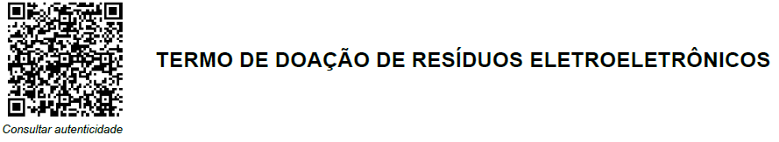
Duraçãoestimada da atividade:5 dias
Atividades secundárias: Verificação do erro de unicidade do campo ‘codigo’ no banco; Adição de data e hora no registro do termo de doação.

Consulta de autenticidade dos termos de doação
A tela de consulta de autenticidade, conta com dupla verificação de segurança: captcha e curto tempo de sessão para download após informar o captcha correto.
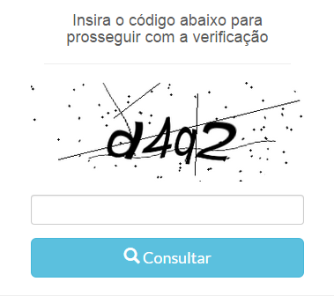
Duraçãoestimada da atividade:7dias
Atividades secundárias:Redução da quantidade de caracteres no captcha da tela ‘esqueci senha’; Implantação no servidor de produção o upload de imagens no momento do agendamento e notas de versão; Adição da data de geração dentro do termode doação; Armazenamento dos dados do doador na base de dados, para não ficar dinâmico; Adição de verificação de expiração do captcha através de exceção.

Criação do total de páginas no componente dom-pdf e alteração na verificação de segurança do download do termo.
Foi necessário modificar a implementação do componente dom-pdf para inserir o total de páginas.
Para a segurança, agora é utilizado um controle de sessão (que antes era gerenciado pela sessão do captcha), e a tela de download tem uma contagem regressiva para iniciar o download.
Duraçãoestimada da atividade:3dias
Atividades secundárias:Correção do carregamento das imagens dos itens de descarte nos navegadores Firefox e Safari; Adição da assinatura do Sérgio Clério no termo de doação.

Correções
• Remoção do formulário na tela de ocorrência de erro no sistema.
• Alteração do repositório do pacote de logs no composer.json. Alterado o endereço do servidor de produção, para o servidor de homologação.
• Por padrão, o termo de doação deve ser cadastrado como válido.
• Exibindo apenas os horários de coleta com uma hora após o horário atual, se o dia selecionado for o dia corrente.
• Correção da validação no campo 'DDD' das telas de cadastro e edição de usuário de descarte.
• Adição de chaveamento do label 'Nome completo' para 'Nome do contato' na tela de cadastro e edição de usuário de descarte, dependendo do tipo de usuário.
• Correção dos textos na tela de visualização de avaliação;
• Correção na maneira de remoção das avaliações. Antes era removido da base de dados, agora é apenas desabilitado, para continuar como dados históricos.
• Correção da visualização de um agendamento de coleta para o usuário administrador.
• Correção de português no e-mail de confirmação de coleta e descrição resumida dos itens no corpo do e-mail.
• Otimização no carregamento dos javascripts e css's na tela de visualização de agendamento.
• Correção na construção da data e hora do agendamento de coleta.
• Adição de miniaturas no botão de carregamento de imagens.
• Remoção da aparição de código em angularjs na tela inicial do usuário de descarte.
• Correção do tamanho das miniaturas, no botão de adição de imagens de itens de coleta.
• Correção de validação da data e horário na funcionalidade de edição de agendamento.
• Remoção da tabela de registro de agendamentos recentes, na tela de listagem de agendamentos.
• Correção do link de página inicial na tela de listagem de termos de doação.
• Correção na verificação automática do endereço na tela de cadastro de usuário.
• Correção do link no termo de doação.
Duraçãoestimada da atividade:8dias
Atividades secundárias: Redirecionamento para a tela inicial de cada usuário ou tela de login, ao acessar a url padrão do sistema e não para a tela de apresentação do sistema; Adição do nome da empresa de coleta na tela inicial do usuário do tipo Gerente; Adição do botão para tela de listagem de termos de doação nas telas iniciais de cada usuário; Alterado para a nova paginação na tela de listagem de avaliações;Todos os usuários tem acesso a tela de listagem de avaliações, mas com permissões de operações diferentes.

